Eiropas Ekonomikas zonas un Norvēģijas finanšu instrumentu 2014. –2021. gada perioda
Vienotā neatbilstību reģistra aizpildīšanas instrukcija

Izmantoto saīsinājumu saraksts
Saīsinājums | Skaidrojums
Aģentūra | Tiešās pārvaldes iestāde, kas normatīvajos aktos par Eiropas Ekonomikas zonas un Norvēģijas finanšu instrumentu vadību un kontroli noteiktajā kārtībā īsteno daļu no programmas apsaimniekotāja funkcijām
EEZ/NOR FI | 2014.–2021. gada perioda Eiropas Ekonomikas zonas finanšu instruments un Norvēģijas finanšu instruments
Donorvalstis/donori | Norvēģijas Karalistes, Islandes un Lihtenšteinas Firstistes pārstāvji
Donorvalstu Noteikumi | Eiropas Ekonomikas zonas finanšu instrumenta komitejas 22.09.2016. apstiprinātie noteikumi par Eiropas Ekonomikas zonas finanšu instrumenta ieviešanu 2014.–2021. gadā un Norvēģijas Karalistes Ārlietu ministrijas 22.09.2016. apstiprinātie noteikumi par Norvēģijas finanšu instrumenta ieviešanu 2014.–2021. gadā  Pieejami mājaslapās www.eeagrants.lv, www.norwaygrants.lv, sadaļā 2014.-2021 “Saistošie dokumenti”
DSF | Divpusējās sadarbības fonds
FIB | Finanšu instrumentu birojs
GRACE | FIB izveidota finanšu instrumentu elektroniskā dokumentēšanas, ziņošanas un informācijas sistēma “Grants Administration and Collaboration Environment”
IFR/FB (ang.val.) | programmas starpposma/noslēguma finanšu pārskats
IZM | Izglītības un zinātnes ministrija
Līdzfinansējuma saņēmējs | Projekta iesnieguma iesniedzējs, kura projekta iesniegumu ir apstiprinājis programmas apsaimniekotājs vai aģentūra, kā arī iepriekš noteiktā projekta īstenotājs, kura projektu ir pozitīvi novērtējis programmas apsaimniekotājs vai aģentūra
Līgumslēdzējs | Programmas apsaimniekotājs vai aģentūra, kas ar līdzfinansējuma saņēmēju noslēgusi projekta līgumu
MK | Ministru kabinets
MK Noteikumi Nr.683 | Ministru kabineta 2018. gada 13. novembra noteikumi Nr. 683 “Eiropas Ekonomikas zonas finanšu instrumenta un Norvēģijas finanšu instrumenta 2014.–2021. gada perioda vadības noteikumi”
Neatbilstību reģistrs | Vienotais neatbilstību reģistrs saskaņā ar MK noteikumu Nr.683 146.punktu
NVI/neatbilstība | Neatbilstoši veikti izdevumi
PA | Programmas apsaimniekotājs
Projekts | Projekts vai iepriekš noteiktais projekts
RI | EEZ/NFI revīzijas iestāde, kuras funkcijas pilda Finanšu ministrijas ES fondu revīzijas departaments
SI | EEZ/NFI sertifikācijas iestāde, kuras funkcijas pilda Valsts kase
TP | Tehniskā palīdzība Saņēmējvalstij
VIAA | Valsts izglītības attīstības aģentūra
VI | EEZ/NFI vadošā iestāde (arī Neatbilstību iestāde)

- https://portal.fm.gov.lv/nor/Lists/projektu%20un%20DSF%20neatbilstbas/AllItems.aspx portālā jāizvēlas vai tiks ziņots par 1) projekta/DSF līmeņa neatbilstību vai 2) programmas līmeņa neatbilstību:
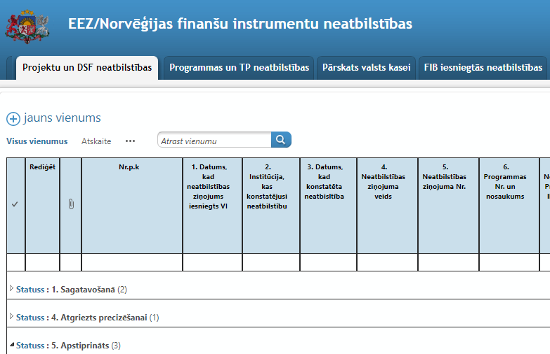
2.
1..
2014. –2021.gada periodā:
- PA, ja tas ir arī līgumslēdzējs, ir atbildīgs gan par projekta, gan par programmas līmeņa neatbilstību ievadīšanu vienotajā neatbilstību reģistrā.
- Aģentūra, ja tā ir līgumslēdzējs, ir atbildīga par projekta līmeņa neatbilstību ievadīšanu vienotajā neatbilstību reģistrā.
2. Lai ievadītu jaunu neatbilstību, jāizvēlas opcija . Tiek atvērts jauns logs, kurā PA/aģentūra aizpilda nepieciešamos laukus. Programmu un projektu līmeņa neatbilstību aizpildāmie lauki un izvēlnes atšķiras.
- PA/aģentūrai, ievadot informāciju par neatbilstību laukā Nr.1., jāizvēlas vai ziņojums ir:
1.solis “1.sagatavošanā” – iespēja ievadīt informāciju neatbilstību reģistrā, kas piešķirta PA nominētam darbiniekam. PA šo statusu var izmantot arī kā melnrakstu/darba vajadzībām, piemēram, ja tiek konstatēti iespējami NVI, bet vēl nav pieņemts lēmums par neatbilstības konstatēšanu, attiecīgi datu ievadi šajā statusā var precizēt atbilstoši aktuālākai informācijai pirms iesniegšanas vadītājam;
2.solis “2.apstiprināšanā pie vadītāja” – PA atbildīgais darbinieks var rediģēt reģistrā ievadīto neatbilstības informāciju, atgriezt to atpakaļ (1.solis) vai apstiprināt, tad informāciju saņem VI (3.solis);
3.solis “3.izskatīšanā pie VI” – VI izskata iesniegtās neatbilstības, apstiprina tās vai, ja nepieciešams, atgriež labošanai PA atbildīgajam darbiniekam (2.solis), kurš savukārt, var tās atgriezt PA darbiniekam (1.solis), vai arī pats var veikt nepieciešamos precizējumus (2.solis) un iesniegt labotu informāciju VI.
4. IZM programmā plānots, ka VIAA pildīs aģentūras funkcijas, līdz ar to VIAA būs tiesības ievadīt reģistrā neatbilstību informāciju (1.solis) un iesniegt to tālāk IZM apstiprināšanai, kas ir PA un ir atbildīgs par VIAA ievadīto datu apstiprināšanu (2.solis) un to iesniegšanu VI.
!!! Ņemot vērā, ka neatbilstību ievadi reģistrā un to apstiprināšanu PA līmenī nodrošina divi darbinieki (līdzīgi arī IZM programmā), ik reiz apstiprinot neatbilstības statusu (“Sagatavošanā”; “Apstiprināšana pie vadītāja” vai “Izskatīšana pie VI”), aicinām rūpīgi pārbaudīt informāciju, ievērojot “4 acu principu”.
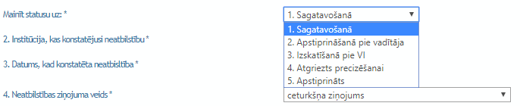
!!! Obligātie ievades lauki ir atzīmēti ar *
Par reģistrā iepriekš ievadītām neatbilstībām, par kurām PA būs jāturpina ziņot VI, būs iespējams iesniegt VI reģistrā progresa (follow-up) informāciju, t.sk. ziņojumus, kā arī ievadot aktuālo informāciju projektu sadaļas reģistra laukos Nr.23.-37 (sākotnēji nav obligāti aizpildāmie lauki).
PA iesniedz VI elektronisku pieprasījumu uz e-pastu eeaprojects@fm.gov.lv , kad būs nepieciešams aktualizēt reģistrā ievadīto informāciju, VI konkrēto neatbilstību atgriež PA atbildīgajam darbiniekam aktualizēšanai (skat. 3.soli), kas savukārt rīkojas atbilstoši 2.solī minētajam.
I. Projektu un DSF neatbilstību ievadīšana
Vairākos neatbilstības ievades laukos tiek piedāvātas gatavas izvēlnes (drop-down lists), atsevišķos laukos nepieciešamā informācija jāievada manuāli, bet laukos, kur nepieciešams ievadīt konkrētu datumu, atveras automātiskais kalendārs, no kura jāizvēlas atbilstošais datums. Lūdzam skatīt visus lauku nosaukumus ar norādi par lauka ievades principu 1.pielikumā.
- Lauks Nr.2 – ievada institūcijas nosaukumu, kas konstatējusi NVI.
- Lauks Nr.3 – datums, kad konstatēta neatbilstība – norāda datumu, kad līgumslēdzējs informē līdzfinansējuma saņēmēju par konstatēto neatbilstību (dokumenta reģistrēšanas datums iestādes dokumentu pārvaldības sistēmā):
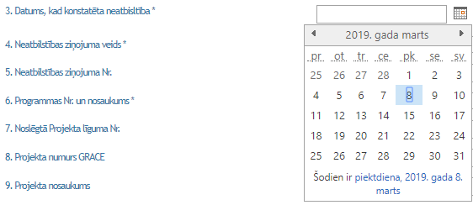
- Laukā Nr.4. jāizvēlas viens no 4 iespējamajiem neatbilstības ziņojuma veidiem atbilstoši skaidrojumam VI Neatbilstību vadlīnijās Nr.xx. Gadījumā, ja konstatētā neatbilstība nav jāziņo FIB (atbilst VI Neatbilstību vadlīniju Nr.xx 41.punktā iekļautajiem nosacījumiem), tad PA/aģentūra izvēlās izvēlni “cits” un aizpilda atbilstošos laukus:
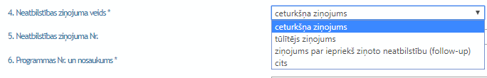
- Zemāk attēlā redzamie lauki Nr.6., Nr.8., Nr.9. un Nr.10. tiks papildināti ar gatavām izvēlnēm, tiklīdz būs noslēgti attiecīgo programmu un projektu līgumi, kā arī projektu informācija iesniegta IT sistēmā GRACE, no kuriem būs jāizvēlas atbilstošais ieraksts.
- Laukos Nr.5. un Nr.7. manuāli ievada informāciju atbilstoši PA/aģentūras datiem:
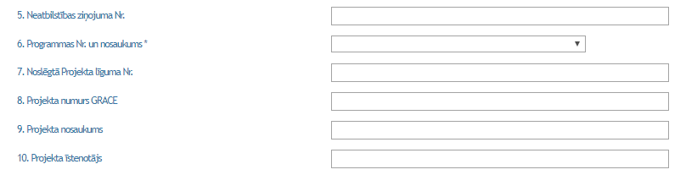
- Laukā Nr.11. jāizvēlas atbilstošais projekta īstenotāja statuss.
- Laukā Nr.12. jāievada projekta līgumā norādītā kopējā projekta attiecināmo izdevumu summa, kura projekta līguma grozījumu gadījumā jāatjaunina arī reģistrā:
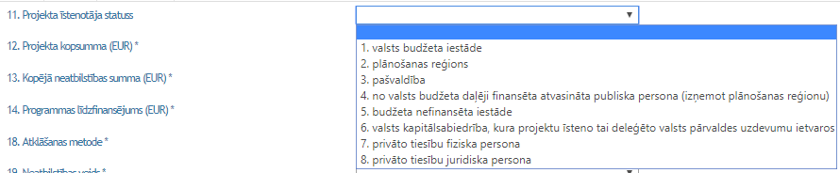
- Ievadot laukā Nr.13. kopējo neatbilstības summu un laukā Nr.14. neatbilstības daļu, ko sastāda programmas līdzfinansējums (grants (85%) + valsts budžeta līdzfinansējums (15%)), pārējais neatbilstības sadalījums pa finansējuma avotiem (reģistra lauki Nr.15., Nr.16. un Nr.17.) tiks aprēķināts automātiski pēc formulām un atspoguļosies kopējā reģistrā:
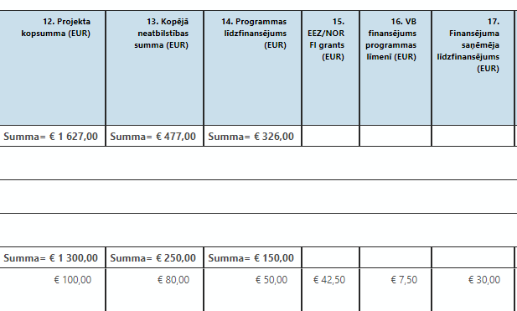
- Laukā Nr.18. jāizvēlas atbilstošā neatbilstības atklāšanas metode. Gadījumā, ja neviena no piedāvātajām metodēm neatbilst, tad izvēlas izvēlni “11.cita metode” un laukā Nr.20. īsi paskaidro:
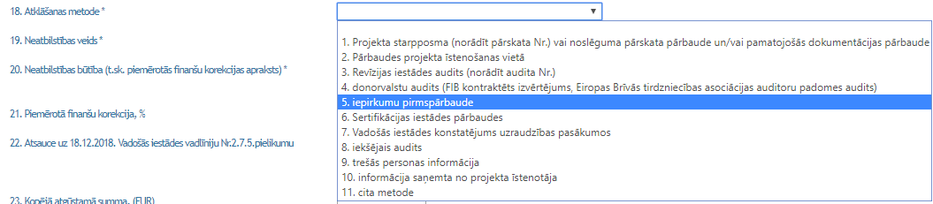
- Laukā Nr.19. jāizvēlas viens no piedāvātajiem 16 neatbilstības veidiem, piemēram:
Neatbilstības veids | Skaidrojums
1. Aizdomas par krāpšanu vai organizēto noziedzību | Veids tiek lietots gadījumos, kad ir veikti maksājumi vai iesniegts projekta pārskats, kur iekļauti izdevumi, kas saistīti ar:  a) konstatētiem iespējamiem krāpšanas vai/un korupcijas gadījumiem (tai skaitā iepirkumu jomā).  vai  b) kad tiesībsargājošās iestādes ir norādījušas uz pārkāpumu un ir uzsākta izmeklēšana.  Konstatējot neatbilstību iepirkumu jomā saistībā ar iespējamu krāpšanas vai/un korupcijas gadījumu, jāsniedz skaidrojums datu laukā „Neatbilstības būtība”.
- Krāpšana | Lieto tikai neatbilstību gadījumos, kad krāpšana ir atzīta ar tiesas spriedumu, kas stājies spēkā un kļuvis nepārsūdzams vai saskaņā ar Konkurences padomes lēmumu iepirkumā ir uzvarējis pretendents, kam bijusi aizliegta vienošanās (iesaistīts cenas noteikšanā) un kāds EEZ/NOR FI administrēšanā iesaistīts pārstāvis vai līdzfinansējuma saņēmējs ir piedalījies cenas noteikšanā un konsultējis pretendentu(-s).
- Maksātnespēja/Bankrots | Šo veidu norāda, kad projekta īstenošanas laikā vai pēc projekta pabeigšanas (pēcuzraudzības periodā):  - maksātnespējas reģistrā izdarīts ieraksts par parādnieka maksātnespējas procesa pasludināšanu;  - neatbilstībai sākotnēji bija norādīts veids "Maksātnespēja", maksātnespējas gadījums beidzies ar bankrotu.
- Likvidācija | Veids tiek izmantots gadījumos, kad uzsākta vai veikta juridiskās personas likvidācija projekta īstenošanas laikā vai pēc projekta pabeigšanas (pēcuzraudzības periodā), un līdzfinansējuma saņēmējs pilnā apmērā ir nokārtojis visas saistības (atmaksājis izmaksāto atbalsta finansējumu), kas izriet no normatīvajiem aktiem un līguma vai vienošanās par projekta īstenošanu. Gadījumā, ja līdzfinansējuma saņēmējs visas saistības nav nokārtojis, reģistra laukā Nr.23 norāda atbilstošo NVI atgūšanas veidu.
- Iepirkuma vai konkurences normu pārkāpumi | Lieto gadījumos, kad iepirkumu jomas pārkāpums radījis NVI iepriekšējā vai kārtējā iesniegtā projekta pārskatā.  Konstatējot neatbilstību iepirkumu jomā saistībā ar iespējamu krāpšanas vai/un korupcijas gadījumu, jāizmanto neatbilstības veids “Aizdomas par krāpšanu vai organizēto noziedzību”, sniedzot skaidrojumu datu laukā „Neatbilstības būtība”.
- Iespējamais interešu konflikts | Lieto gadījumos, kad neatbilstības pamatā ir konstatēts interešu konflikts, kā arī gadījumos, kad ir aizdomas par interešu konfliktu.
- Noteikto ieviešanas nosacījumu neizpilde | Klasifikators lietojams visos gadījumos, kad tiek konstatēts līguma par projekta ieviešanu vai programmas līguma pārkāpums, kas rada NVI.  Piemēram, lieto gadījumos, kad līdzfinansējuma saņēmējs projekta pārskatā iekļāvis izdevumus, kas neatbilst noslēgtajam līgumam un/vai programmas līgumam/noteikumiem.
- Projekta mērķa un/vai rādītāja neizpilde | Klasifikators lietojams gadījumos, kad, projektam noslēdzoties, nav sasniegts projekta mērķis un/vai rādītājs, atbilstoši projekta līgumā norādītajam.
- Komercdarbības atbalsta normu pārkāpums | Lieto gadījumos, kad NVI rodas, jo tiek pārkāptas dažāda veida komercdarbības atbalsta normas vai netiek nodrošināti komercdarbības atbalsta prasību ieviešanas nosacījumi.  Piemēram: Pārbaudē projektu īstenošanas vietā konstatēts, ka līdzfinansējuma saņēmējs ir pārsniedzis noteikto komercdarbības atbalsta likmi, kā rezultātā iesniegtajā projekta pārskatā konstatēti NVI.
- Publicitātes un vizuālās identitātes prasību pārkāpums | Lieto gadījumos, kad tiek konstatēta vizuālās identitātes un publicitātes prasību neizpilde pret Donorvalstu Noteikumu 3.pielikumu “EEZ NOR informācijas un komunikācijas prasības” un Komunikācijas un dizaina vadlīnijām.
- Personāla vai administratīvo izmaksu pārkāpums | Lieto gadījumos, kad pārkāpumi ir saistīti ar projektā iesaistītā personāla izmaksām, kas ietver atlīdzību (tostarp gadījumos, kad darbinieks piesaistīts uz uzņēmuma (pakalpojuma) līguma pamata vai piemērots daļlaika izmaksu attiecināšanas princips), komandējumu un atvaļinājumu izmaksām, darba vietas aprīkojuma izmaksām, kā arī, ja ir konstatēts neatbilstošs netiešo izmaksu aprēķins, piemērojot vienkāršotās izmaksas.
- Vadības un kontroles sistēmas pārkāpumi | Lieto sistēmiskas neatbilstības gadījumos, ja konstatēto sistēmisko neatbilstību nevar klasificēt kā vienu no veidiem, kuriem jau izveidots atsevišķs klasifikators.
- Nodarbināti trešo valstu valsts piederīgie, kuri Latvijā uzturas nelikumīgi vai ir Sankciju likuma pārkāpums | Veids tiek izmantots gadījumos, kad tiek konstatēts:  - Latvijas Administratīvo pārkāpumu kodeksa 189.² panta trešajā daļā minētais administratīvais pārkāpums;  - Krimināllikuma 280. panta otrajā daļā minētais noziedzīgais nodarījums.  - Sankciju likuma pārkāpums
- Cita neatbilstība | Kā „Cita neatbilstība” tiek klasificēti neatbilstību gadījumi, kuri nevar tikt klasificēti kā aizdomas par krāpšanu, maksātnespēja/bankrots, iepirkumu vai konkurences normu pārkāpums, iespējams interešu konflikts, noteikto ieviešanas nosacījumu neizpilde vai komercdarbības atbalsta normu pārkāpums. Attiecīgi kā „Cita neatbilstība” jāklasificē tie neatbilstību gadījumi, kuriem nav izveidots atsevišķs klasifikators, piemēram, unikāli gadījumi. Izvēloties šo neatbilstības veidu, laukā „Neatbilstības būtība” jāsniedz skaidrojums par konstatētā pārkāpuma būtību.
- Brīvprātīga līdzfinansējuma saņēmēja līguma laušana | Ja objektīvu apstākļu dēļ nav iespējams īstenot līgumā noteikto, ja tika uzsākta projekta aktivitāšu īstenošana un finansējuma izmantošana. Ja aktivitātes nav uzsāktas un līdzfinansējuma saņēmējs atgriež avansu – nav neatbilstība.
- Anulēta neatbilstība | Ja lēmums par neatbilstību tiek pārsūdzēts un gūti pierādījumi, ka veiktie izdevumi tomēr ir attiecināmi.

- Laukā Nr.20. jāievada īss, koncentrēts apraksts, skaidrojot neatbilstības būtību, piemēram:
I ”piemērota X% korekcija noslēgtajam iepirkuma līgumam par semināru un viesnīcu pakalpojumiem (līguma summa – XXX EUR), jo netika ievērots PIL 42. panta pirmajā daļā noteiktais par pretendenta nodokļu parādu neesamību, ja iepirkuma dokumentācijā šo izslēgšanas noteikumu bija paredzēts piemērot”.
II “projekta pārskatā iekļautas izmaksas par pasākumiem, kas nebija plānoti projektā”.
!!! Gadījumā, ja neatbilstība saistīta ar iepirkumu normu pārkāpumiem – OBLIGĀTI laukā Nr.20. jānorāda iepirkuma līguma summa
! Laukā Nr.20. jānorāda OBLIGĀTI īss pamatojums, ja tiek izvēlēts, piemēram, atklāšanas veids - “cits”, neatbilstības veids - “cita neatbilstība” vai atgūšanas veids - “cits”
! Norādot laukā Nr.20. neatbilstību būtību, lūdzam ievērot fizisko personu datu aizsardzības principus, proti, iesakām nenorādīt konkrētu personu vārdus un uzvārdus
- Gadījumā, ja konstatētajai neatbilstībai jāpiemēro procentuālā finanšu korekcija atbilstoši VI vadlīniju Nr.2.7. 5.pielikumam, finanšu korekcijas apjoms jānorāda laukā Nr.21., savukārt, laukā Nr.22. jānorāda piemērotajai finanšu korekcijai atbilstoša atsauce minētajās vadlinijās.
- Gadījumos, kad netiek piemērota procentuālā finanšu korekcija atbilstoši VI vadlīnijām Nr.2.7 5.pielikumam vai par NVI tiek atzītas konkrētas pozīcijas izmaksas, kā arī gadījumos, kad NVI tiek noteikti pēc formulas, vai nosakot paveikto darbu proporciju u.tml., tad no lauka Nr.21. izvēlnes variantiem jāizvēlas “noteikts apjoms”. Šajā gadījumā lauks Nr.22. būs neaktīvs (nebūs jāpilda):
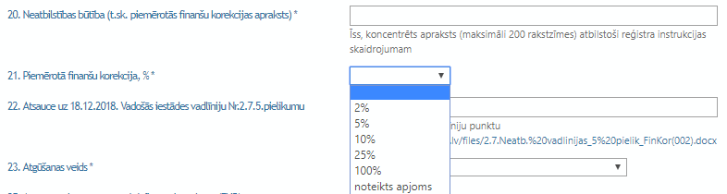
- Laukā Nr.23 jāizvēlas atbilstošais NVI atgūšanas veids (detalizētāku informāciju par neatbilstību atgūšanu skatīt VI Neatbilstību vadlīniju Nr.xx VI.sadaļā):

Atgūšanas veids: | Skaidrojums
- Ieturēts no projekta starpposma vai/un noslēguma pārskata | n/a
- Atmaksa | Gan labprātīga atmaksa, gan atmaksa piedziņas procesa rezultātā
- Bankrots/Maksātnespēja | Norāda, kad līdzfinansējuma saņēmējs ir bankrotējis/pasludināts par maksātnespējīgu
- Norakstīšana | Ja nav iespējams nodrošināt izdevumu ieturēšanu no projekta pārskata un vienam projektam vienas neatbilstības dēļ NVI summa nepārsniedz 250 EUR
- Izdevumu segšana | - Ja nav iespējams ieturēt/norakstīt NVI, kas radušies līdzfinansējuma saņēmējam, kas ir valsts budžeta iestāde vai plānošanas reģions;  - Ja nav iespējams ieturēt/norakstīt/atgūt NVI, kas radušies līdzfinansējuma saņēmējam, kas ir pašvaldība, no valsts budžeta daļēji finansēta atvasināta publiska persona (izņemot plānošanas reģionu), budžeta nefinansēta iestāde vai valsts kapitālsabiedrība, kura projektu īsteno tai deleģēto valsts pārvaldes uzdevumu ietvaros  Par šiem gadījumiem FM informēs MK reizi pusgadā
- Avansa atmaksa-neatbilstība | Ja NVI ir konstatēti par avansu, kas ir iekļauts starpposma vai noslēguma finanšu pārskatā
- Anulēts | Pārsūdzību gadījumā, ja visi NVI atzīti par attiecināmiem izdevumiem, tad atgūstamajam maksājumam nomaina atgūšanas veidu uz "Anulēts", kā arī nomaina atgūstamās summas statusu laukā Nr.31. uz “Anulēts”
- Cits | Nav neviens no augstāk minētajiem

- Gadījumā, ja laukā Nr.23. izvēlas atgūšanas veidu “Atmaksa”, tad laukā Nr.24. ir jānorāda, vai atmaksa tiks veikta pēc atmaksas grafika:
!!! Ja laukā Nr.23. izvēlas atgūšanas veidu “Ieturēts no projekta starpposma vai/un noslēguma pārskata” un atgūstamā neatbilstības summa ir pilnībā ieturēta no minētiem pārskatiem, tad:
- atgūtai programmas līdzfinansējuma summai un tās sadalījumam pa finansējuma avotiem laukos Nr.26.-28. jāsakrīt ar laukos Nr.14.-16. norādīto neatbilstības programmas līdzfinansējuma summu un tās sadalījumu pa finansējuma avotiem. Līdzfinansējuma saņēmēja paša finansējums (lauks Nr.17) nav uzskatāms par atgūstamo summu;
- laukā Nr.31. jāizvēlas atgūstamās summas statuss - “Slēgts”;
- laukā Nr.32. (kas parādās automātiski) jānorāda datums, kad neatbilstība atgūta.
- Laukā Nr.25. jāievada kopējā programmas līdzfinasējuma atgūstamā summa, bet Nr.26. to daļu, kas jau ir atgūta, sadalījumā pa finansējuma avotiem - reģistra lauki Nr.27. (grants, 85%) un Nr.28. (valsts budžets, 15%) tiks aprēķināts automātiski:
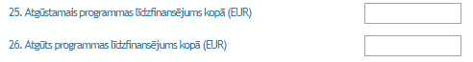

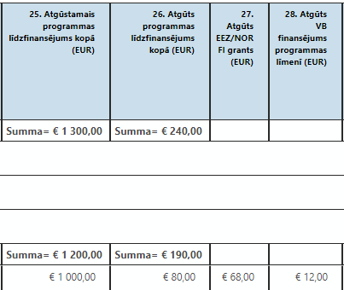
!!! Laukā Nr.26. atjauno reģistrā informāciju par atgūto summu tiklīdz ir aktuāla informācija, bet vēlams ne retāk kā 2x gadā – līdz 15.janvārim un līdz 15.jūlijam
- Laukā Nr.29. jāievada izdotā atgūšanas lēmuma Nr. un laukā Nr.30. jānorāda minētā lēmuma datums:
! Gadījumā, ja neatbilstības lēmumā ir iekļauts arī atgūšanas lēmums – laukos Nr.29. un 30. atkārtoti norāda neatbilstības lēmuma Nr. un datumu
- Ja laukā Nr.31. izvēlas atgūstamās summas statusu “slēgts”, laukā Nr.32. (kas parādās automātiski) jānorāda datums, kad neatbilstība atgūta. Savukārt, ja neatbilstības summa vēl nav atgūta, tad laukā Nr.31. jāizvēlas izvēlne “Atvērts”. Izvēlne “Anulēts” jāizvēlas, kad neatbilstība vai tās atgūšana ir anulēta:
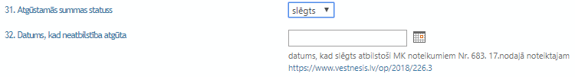
- Laukā Nr.33. jānorāda, vai plānots neatbilstības summu pārdalīt citam projektam vai citai izdevumu pozīcijai – DSF iniciatīvas gadījumā. Ja izvēlēta opcija “Jā, pārdale citam programmas projektam”, tad jāaizpilda lauki Nr.34. un Nr.35., kur attiecīgi jānorāda pārdales lēmuma Nr. un datums:
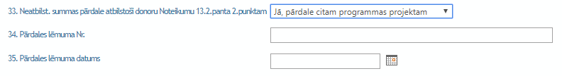
!!! Gadījumā, ja pārdali ir plānots veikt, bet lēmumu par pārdali pieņemt vēlāk (piemēram, uzkrāt lielāku pārdales summu), informāciju papildina reģistrā, kad pārdales lēmums tiek pieņemts. VI ar noteikto regularitāti pārbaudīs šo sadaļu un lūgs skaidrojumu, ja pārdales lēmums ilgstoši netiks pieņemts
- Laukā Nr.36. jānorāda, vai NVI rada ietekmi uz donoriem iepriekš iesniegto IFR. Ja šāda ietekme ir radīta, t.i., NVI iekļauti donoriem deklarētos izdevumos, tad laukā Nr.37 (parādās automātiski) skaidro:
- kurā IFR tika iekļauti NVI; un
- no kura IFR tika/tiks ieturēti NVI.
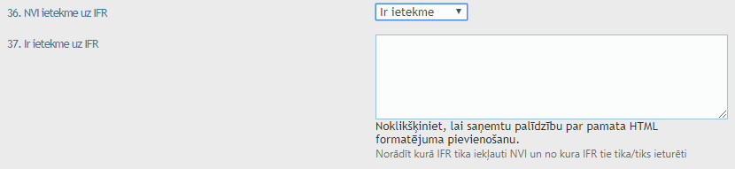
! Laukā Nr.36. un 37. ievadīto informāciju SI varēs izmantot, lai pārbaudītu, vai tā atbilst SI sertificēšanai iesniegtajā/os IFR norādītai informācijai
Būtisku papildu informāciju, kas netika norādīta iepriekš aizpildītajos reģistra laukos, lūdzam norādīt laukā “Komentārs”
!!! Pirms neatbilstības iesniegšanas izskatīšanai VI, jāapliecina, ka iesniegtā informācija ir korekta, ieklikšķinot atbilstošajā lodziņā:
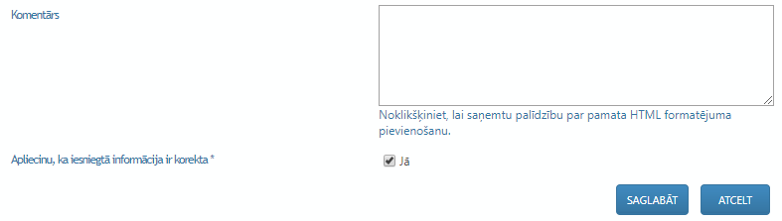
II Programmas un TP neatbilstības
5. PA ir atbildīgs par programmas līmeņa neatbilstību ievadīšanu, apstiprināšanu un iesniegšanu izskatīšanai VI vienotajā neatbilstību reģistrā. Ar programmas līmeņa neatbilstībām ir saprotamas neatbilstības, kas konstatētas programmas administratīvajā budžetā.
- Uz programmas līmeņa neatbilstībām attiecās tie paši principi, kas uz projekta neatbilstībām, izņemot VI vadlīniju Nr.xx 41.punktu – PA sagatavo un iesniedz VI visus programmas līmeņa neatbilstības ziņojumus minēto vadlīniju 39. un 42.punktos noteiktajos termiņos:
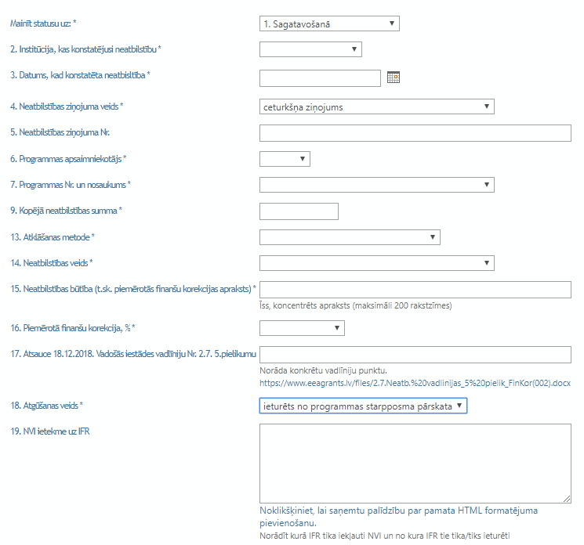

- Laukā Nr.19. jānorāda, 1) kurā IFR tika iekļauti NVI un 2) no kura IFR tika/tiks ieturēti NVI.
! Ja laukā Nr.20. atzīmē, ka pārdale ir plānota, tad zemāk komentārā norāda, kurā administratīvo izmaksu pozīcijā tā tiek plānota.
! VI slēdz neatbilstību programmā, ja FIB ir guvis pārliecību, ka NVI summa ir ieturēta no programmas IFR/FB par programmā konstatētajām neatbilstībām (piemēram, VI saņem paziņojumu no FIB administrētās IT sistēmas GRACE).
III. Pārskats Valsts kasei
Reģistrā ir jau sagatavota forma, lai PA varētu ģenerēt IFR pielikumu – atskaiti “Pārskats par programmas/projekta “Programmas/projekta nosaukums” neatbilstoši veikto izdevumu atgūšanu”, ko PA iesniedz SI līdz kārtējā gada 31.janvārim un līdz kārtējā gada 31.jūlijam:
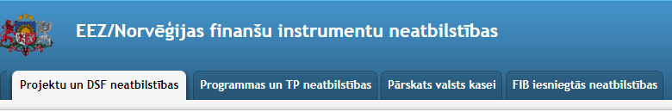
! Sistēma palīdz PA automātiski sagatavot SI iesniedzamo atskaiti par konkrēto programmu, filtrējot pārskatam nepieciešamo informāciju no vienotā neatbilstību reģistra
IV. FIB iesniegtās neatbilstības
VI 10 darbadienu laikā pēc neatbilstību ziņojumu iesniegšanas FIB, augšupielādēs reģistrā neatbilstību ziņojumu kopijas, tādējādi izpildot MK noteikumu Nr.683 146.punkta prasību. PA, kas attiecīgajā ceturksnī bija ziņojuši par neatbilstībām, kā arī RI un SI šos ziņojumus varēs apskatīt šajā reģistra sadaļā:
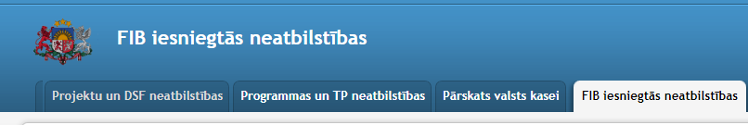
V. Reģistra iespējas
1. Reģistrs nodrošina iespēju izsekot katras ievadītās neatbilstības vēsturei, piemēram, kad tā pirmreizēji apstiprināta, kā arī izsekot veiktajiem labojumiem:
2. Izmantojot simbolu, pie attiecīgās neatbilstības augšupielādē parakstītus neatbilstību ziņojumus pdf. formātā, kas oficiāli iesniegti VI atbilstoši VI Neatbilstību vadlīniju Nr.xx 39.,40. un 49.punktam:
- Reģistru ir iespējams eksportēt Excel formātā, kur visi lauki ir filtrējami, un ir iespējams sagatavot nepieciešamās atskaites iekšējai lietošanai.
Lūdzam ņemt vērā, ka vienotais neatbilstību reģistrs ir izmantojams kā vienīgais informācijas avots un pierādījums neatbilstību uzskaitei, atbildot uz auditējošās vai uzraugošās iestādes pieprasījumiem. Izģenerēts un pārveidots (neatbilst VI izstrādātām reģistram) neatbilstību reģistrs Excel formātā ir izmantojams iekšējai lietošanai.
3. No reģistra tiks izsūtīti automātiskie atgādinājumi par neatbilstību informācijas ievadi reģistrā un neatbilstību ziņojumu iesniegšanu (ja attiecināms) VI. Gadījumā, ja informācija netiks saņemta VI vadlīniju Nr.xx 39. un 42.punktos noteiktajos termiņos, VI pieņems, ka jaunu neatbilstību nav (noklusējuma princips).

Pielikums Nr.1
Lauku uzskaite un to ievades veids

Projekta/DSF neatbilstību līmeņa lauki |  | Programmas un TP neatbilstību līmeņa lauki
Mainīt statusu uz: * | Drop down liste | Mainīt statusu uz: * | Drop down liste
2. Institūcija, kas konstatējusi neatbilstību * | Drop down liste | 2. Institūcija, kas konstatējusi neatbilstību * | Drop down liste
3. Datums, kad konstatēta neatbilstība * | Datuma izvēlnes logs | 3. Datums, kad konstatēta neatbilstība * | Datuma izvēlnes logs
4. Neatbilstības ziņojuma veids * | Drop down liste | 4. Neatbilstības ziņojuma veids * | Drop down liste
5. Neatbilstības ziņojuma Nr. | Manuāls | 5. Neatbilstības ziņojuma Nr. | Manuāls
6. Programmas Nr. un nosaukums * | Drop down liste | 6. Programmas apsaimniekotājs * | Drop down liste
7. Noslēgtā Projekta līguma Nr. | Manuāls (pagaidām) | 7. Programmas Nr. un nosaukums * | Drop down liste
8. Projekta numurs GRACE | Manuāls (pagaidām) | 9. Kopējā neatbilstības summa * | Manuāls
9. Projekta nosaukums | Drop down liste | 10. Programmas līdzfinansējums kopā | Automātiski
10. Projekta īstenotājs | Drop down liste | 11. Programmas EEZ/NOR FI grants | Automātiski
11. Projekta īstenotāja statuss | Drop down liste | 12. VB finansējums programmas līmenī | Automātiski
12. Projekta kopsumma (EUR) * | Manuāls | 13. Atklāšanas metode * | Drop down liste
13. Kopējā neatbilstības summa (EUR) * | Manuāls | 14. Neatbilstības veids * | Drop down liste
14. Programmas līdzfinansējums (EUR) * | Manuāls | 15. Neatbilstības būtība (t.sk. piemērotās finanšu korekcijas apraksts) * | Manuāls
15. EEZ/NOR FI grants (EUR) | Automātiski | 16. Piemērotā finanšu korekcija, % | Drop down liste
16. VB finansējums programmas līmenī (EUR) | Automātiski | 17. Atsauce 18.12.2018. Vadošās iestādes vadlīniju Nr. 2.7. 5.pielikumu | Manuāls
17. Finansējuma saņēmēja līdzfinansējums (EUR) | Automātiski | 18. Atgūšanas veids * | Drop down liste
18. Atklāšanas metode * | Drop down liste | 19. Neatbilst. summas atkārtota izmantošana * | Drop down liste
19. Neatbilstības veids * | Drop down liste | 20. Ietekme uz IFR | Manuāls
20. Neatbilstības būtība (t.sk. piemērotās finanšu korekcijas apraksts) * | Manuāls | Komentārs | Manuāls
21. Piemērotā finanšu korekcija, % | Drop down liste
22. Atsauce uz 18.12.2018. Vadošās iestādes vadlīniju Nr.2.7.5.pielikumu | Manuāls
23. Atgūšanas veids * | Drop down liste
24. Atmaksa tiek veikta pa daļām pēc atmaksas grafika | Drop down liste
25. Atgūstamais programmas līdzfinansējums kopā (EUR) | Manuāls
26. Atgūts Programmas līdzfinansējums kopā (EUR) | Manuāls
27. Atgūts EEZ/NOR FI grants (EUR) | Automātiski
28. Atgūts VB finansējums programmas līmenī (EUR) | Automātiski
29. Atgūšanas lēmuma Nr. | Manuāls
30. Atgūšanas lēmuma datums | Datuma izvēlnes logs
31. Atgūstamās summas statuss | Drop down liste
32. Datums, kad neatbilstība atgūta datums | Datuma izvēlnes logs
33. Neatbilst. summas pārdale atbilstoši donoru Noteikumu 13.2.panta 2.punktam | Drop down liste
34. Pārdales lēmuma Nr. | Manuāls
35. Pārdales lēmuma datums | Datuma izvēlnes logs
36. NVI ietekme uz IFR | Drop down liste
37, Ir ietekme uz IFR | Manuāls
Komentārs | Manuāls

Tai skaitā par DSF iniciatīvām.
Attiecas uz aģentūru, ja tā ir līgumslēdzēja, skat. instrukcijas 4.punktu.
Tas neatceļ parakstīta progresa ziņojuma iesniegšanu VI ar oficiālu e-pastu vai vēstuli.
05.07.2018. stājas spēkā Fizisko personu datu apstrādes likums, kas izstrādāts, pamatojoties uz Vispārīgajā datu aizsardzības regulā noteiktajiem principiem.
Neattiecas uz PA.

